บทที่ 9
สรุปผลการวิจัยและข้อเสนอแนะ

ในโครงงานวิจัยนี้ได้ศึกษาค้นคว้าการออกแบบระบบงานด้วยโมเดล UML ซึ่งเป็นโมเดลสำหรับออกแบบระบบเชิงวัตถุและฐานข้อมูลเชิงสัมพันธ์ ซึ่งในโมเดล UML นี้ถือได้ว่าเป็นโมเดลที่มีประสิทธิภาพสูงที่ถูกนำมาใช้ในการออกแบบระบบเชิงวัตถุกันอย่างแพร่หลาย ซึ่งโมเดล UML เป็นภาษาที่นำรูปภาพและสัญลักษณ์มาใช้อธิบายการทำงานต่างๆ ซึ่งข้อดีของ UML มีดังต่อไปนี้
- UML เป็นโมเดลที่มีรูปแบบการใช้งานเป็นมาตรฐาน ดังนั้นจึงเป็นการง่ายต่อการนำไปอธิบายให้คนอื่นเข้าใจโดยที่มีรูปแบบการใช้โมเดลในลักษณะเดียวกัน
- UML ครอบคลุมทุกส่วนในกระบวนการออกแบบระบบ ตั้งแต่ขั้นตอนของการหาความต้องการของระบบ (requirement) การออกแบบระบบ (design) การนำไปใช้งานจริง (implementation) การติดตั้งระบบ (installation) ไปจนถึงขั้นตอนของการจัดทำเอกสาร (documentation)
- มีบริษัทชั้นนำและอุตสาหกรรมต่างๆ ให้การยอมรับและให้การสนับสนุน

แต่อย่างไรก็ตามถึงแม้ว่า UML จะเป็นภาษาที่มีมาตรฐาน แต่ก็มีรายละเอียดที่ซับซ้อนและยืดหยุ่นมากพอควร จนทำให้การออกแบบระบบหนึ่งๆ อาจเป็นไปได้หลายแนวทาง ซึ่งขึ้นอยู่กับการผู้ออกแบบ นอกจากนี้ยังอาจทำให้ผู้ที่ออกแบบ กับผู้ที่นำโมเดลไปใช้ มีความเข้าใจไม่ตรงกันสักทีเดียว จึงอาจกลายเป็นว่า UML ได้เพิ่มความยุ่งยากในการออกแบบให้กับระบบ ซึ่งปัญหาเหล่านี้อาจไม่เกิดถ้าเรามีความเข้าใจในโมเดล UML เป็นอย่างดี ซึ่งจะสามารถนำไปใช้ได้อย่างมีประสิทธิภาพสูงสุด
นอกจากนี้แล้วเมื่อได้ศึกษาและค้นคว้า รวมทั้งทำการทดลองโดยนำ UML มาออกแบบระบบห้องสมุดจึงได้พบปัญหาที่ UML ยังไม่สนับสนุน ดังต่อไปนี้

ปัญหาความสัมพันธ์ระหว่างแอตทริบิวท์ในคลาสและระหว่างแอตทริบิวท์กับคลาส
ปัญหานี้เกิดจากผู้อิมพลิเมนต์ไม่ทราบความสัมพันธ์ระหว่างแอตทริบิวท์สองตัวหรือมากกว่านั้นว่ามีความสัมพันธ์ หรือมีกฎในการป้อนอินพุตอย่างไร ดังตัวอย่างต่อไปนี้

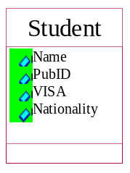
รูปที่ 9-1 แสดงตัวอย่างปัญหาความสัมพันธ์ระหว่างแอตทริบิวต์ในคลาส

จากตัวอย่าง ถ้ากำหนดว่านักศึกษาที่เป็นคนไทย ให้กรอกหมายเลขบัตรประชาชน ไม่เช่นนั้นให้กรอกหมายเลข VISA ซึ่งในโมเดลนี้ ไม่สามารถบอกได้ แนวทางแก้ไขสามารถทำได้โดยใช้ OONIAM

คลาสไดอะแกรม (Class Diagram) ไม่ได้นำเสนอ Function Dependency (FD)

ซึ่งอาจทำให้เกิดค่าของแอตทริบิวท์ที่ซ้ำซ้อนได้ ดังตัวอย่างต่อไปนี้

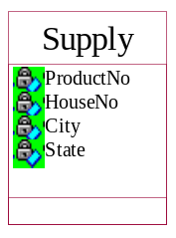
รูปที่ 9-2 แสดงตัวอย่างคลาสไดอะแกรมที่ไม่ได้เสนอ FD

จากตัวอย่างจะเห็นว่าค่าของ city จะ determine state เสมอ เนื่องจากเราไม่ทราบความสัมพันธ์ของแอตทริบิวท์ทั้งสองในคลาส แนวทางแก้ไขสามารถทำได้โดยการใช้ OONIAM
- การจัดการกฎข้อบังคับความถูกต้อง (Integrity Rules)
ยังไม่มีจุดที่แน่นอนว่า จะใส่กฎข้อบังคับความถูกต้องไว้ตรงส่วนใดของ UML ยกตัวอย่างเช่น นักศึกษาจะยืมหนังสือได้ไม่เกิน 5 เล่ม เราจะเก็บกฎนี้ไว้ตรงส่วนใดของ UML แนวทางการแก้ไขสามารถทำได้โดยอาจเก็บไว้ในแอ็กทิวิตี้ไดอะแกรมเมื่อมีการมายืมหนังสือก็จะทำการเช็คเงื่อไขนี้ก่อน หรือ อาจเก็บไว้ในคลาสไดอะแกรมในส่วนของ user-define list
Student
Attributes
Operations
<<user-define>>
Num_book <=5

รูปที่ 9-3 แสดงตัวอย่างการเก็บกฎข้อบังคับไว้ในคลาสไดอะแกรม

- ไพรมารี่คีย์และฟอร์เรนคีย์ (Primary key and Forieng key)
เนื่องจากการใช้โมเดล UML ซึ่งเป็นโมเดลเชิงวัตถุ ดังนั้นจึงไม่สนับสนุนในเรื่องของไพรมารี่คีย์และฟอร์เรนคีย์ เนื่องจากการออกแบบเชิงวัตถุได้ใช้ oid (object identifier) มาแทน แต่ในการออกแบบระบบเชิงวัตถุสัมพันธ์ ซึ่งยังสามารถที่จะใช้ไพรมารี่คีย์และฟอร์เรนคีย์ได้อยู่ ซึ่งใน UML ไม่มีที่ให้เขียนไว้ แนวทางการแก้ไข อาจใช้ สเตอริโอไทป์กำกับแอททริบิวต์ที่เป็นไพรมารี่คีย์หรือฟอร์เรนคีย์นั้น
Student
Operations
Id : integer
<<primary key>>
.
.
.

รูปที่ 9-4 แสดงตัวอย่างการกำหนดไพรมารี่คีย์หรือฟอร์เรนคีย์

- ปัญหาการแสดง Embedded Object
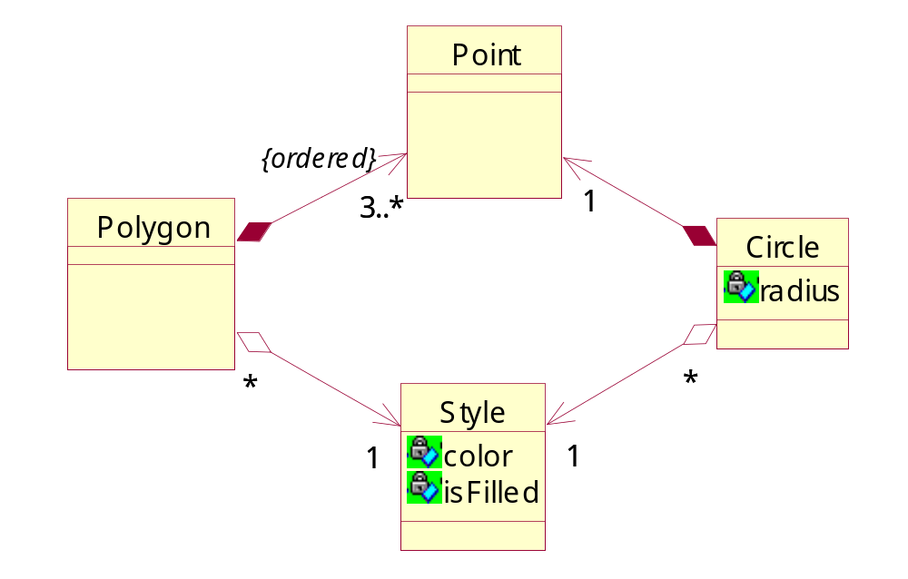
รูปที่ 9-5 แสดงตัวอย่างการใช้ Aggregation ของ UML

จากรูปที่ 9-5 เป็นการใช้ Aggregation ในคลาสไดอะแกรมของ UML นั้นมีจุดประสงค์เพื่อแสดงว่าคลาส 2 คลาส มีความสำคัญและจำเป็นต่อกันมากแค่ไหน แต่ไม่สามารถบอกได้ชัดเจนว่าควรจะอิมพลีเมนต์คลาสไหนให้เป็น Embedded Class หรือไม่ แนวทางการแก้ไขคือใช้ไดอะแกรมของ OONIAM
นอกจากปัญหาต่างๆ ที่ได้จากการศึกษาและค้นคว้า UML แล้ว เมื่อเราได้ทำการนำระบบห้องสมุดที่ออกแบบด้วย UML ไปพัฒนาเป็นแอพพลิเคชันโดยใช้ระบบฐานข้อมูลเชิงวัตถุสัมพันธ์ Informix เราได้พบปัญหาที่เกิดขึ้นจากการใช้ระบบฐานข้อมูลดังกล่าว ซึ่งไม่เป็นไปตามทฤษฎีที่ศึกษาไว้ดังต่อไปนี้
- ปัญหาการสืบทอดคุณสมบัติฟังก์ชันการทำงาน (Function Inheritance)
เนื่องจาก Informix เป็นระบบฐานข้อมูลเชิงวัตถุสัมพันธ์ ซึ่งได้รวมข้อดีของระบบฐานข้อมูลเชิงวัตถุ กับระบบฐานข้อมูลเชิงสัมพันธ์เข้าไว้ด้วยกัน โดยที่ข้อดีของระบบฐานข้อมูลเชิงวัตถุที่ได้นำมารวมไว้ก็คือ คุณสมบัติเชิงวัตถุ เช่น คุณสมบัติการสืบทอดคุณสมบัติ และคุณสมบัติพอร์ลิมอฟิซึม ดังนั้นตามทฤษฎีการทำคุณสมบัติเชิงวัตถุมาใช้จึงไม่น่าเกิดปัญหาใดๆ แต่ในความเป็นจริง ระบบฐานข้อมูล Informix นั้นรองรับการสืบทอดคุณสมบัติเฉพาะสกีมา (Schema) เท่านั้น เช่น การสืบทอดโรว์ไทป์ (Row Type) และการสืบทอดตาราง (Table) ไม่ได้รองรับการสืบทอดฟังก์ชันการทำงาน ซึ่งได้เรียกว่า “รูทีน” โดยที่รูทีนในระบบฐานข้อมูล Informix ไม่ได้ทำการซ่อนเร้นข้อมูลไว้ (Encapsulation) ดังนั้นไม่ว่าคลาสใดๆ ก็สามารถที่จะเข้าถึงรูทีนนั้นได้ ทำให้เราต้องสร้างรูทีนเพื่อรองรับคลาสทุกคลาส เช่น จากตัวอย่างระบบห้องสมุดที่เราได้ทำการศึกษามา มีคลาสนักศึกษาและคลาสข้าราชการที่สืบทอดมาจากคลาสสมาชิก และมีรูทีนที่ทำหน้าที่ลบข้อมูลสมาชิกที่ทั้งคลาสนักศึกษาและคลาสข้าราชการต้องใช้ ซึ่งในกรณีนี้ไม่มีสิ่งที่จะแยกแยะได้ว่าจะให้รูทีนนี้เป็นของคลาสใด ดังนั้นจึงต้องทำการสร้างรูทีนที่มีหน้าที่เหมือนกันถึง 2 รูทีน ซึ่งไม่เป็นไปตามจุดประสงค์ของคุณสมบัติเชิงวัตถุ จากที่ได้กล่าวมาข้างต้นทำให้ระบบฐานข้อมูล Informix ไม่รองรับการสืบทอดคุณสมบัติฟังก์ชันการทำงาน

- ปัญหาการส่งค่าอาร์กิวเมนต์เป็นโรว์ไทป์
จากปัญหาข้างต้นที่ได้กล่าวมา Informix ได้นำเสนอทางออกโดยที่สามารถให้ส่งค่าอาร์กิวเมนต์หนึ่งเป็นโรว์ไทป์ได้ เรียกวิธีการนี้ว่าการแมนนิพูเลทโรว์ไทป์ (Manipulate Rowtype) โดยถ้าใช้วิธีนี้แล้วจากตัวอย่างรูทีนลบข้อมูลสมาชิกดังกล่าวข้างต้น จะไม่เกิดปัญหา เนื่องจากเราใช้โรว์ไทป์เป็นตัวแยกแยะว่ารูทีนนี้เป็นของคลาสใด อนึ่ง ในระบบฐานข้อมูล Informix ได้รองรับการโอเวอร์ไรด์รูทีน (Override Routine) อยู่แล้ว
แต่เมื่อได้ทำการทดลองแล้ว ปรากฏว่าระบบฐานข้อมูล Informix รองรับการส่งอาร์กิวเมนต์เป็นโรว์ไทป์ได้จริง แต่เกิดปัญหาที่การนำไปใช้ เนื่องจาก Informix รองรับแต่การเรียกใช้ รูทีนที่แมนนิพูเลทโรว์ไทป์ โดยใช้คีย์เวิร์ด “Select” เท่านั้น ไม่รองรับการเรียกใช้รูทีนที่แมนนิพูเลทโรว์ไทป์ โดยใช้คียเวิร์ด “Execute” ดังนั้นภายในรูทีนที่แมนนิพูเลทโรว์ไทป์จะไม่สามารถทำการ เพิ่มข้อมูล (Insert) แก้ไขข้อมูล (Update) หรือ ลบข้อมูล (Delete) ได้เลย เพราะจะทำให้เกิดผลกระทบกับข้อมูลที่จะทำการคิวรี่ ดูได้จากตัวอย่างดังต่อไปนี้
สร้างรูทีนลบข้อมูลสมาชิกได้ดังนี้

Create Procedure Delete_Member(student STUDENT_T, id integer)
Delete From student Where id_mem = id;
End Procedure;

โดยที่ STUDENT_T เป็นโรว์ไทป์ของคลาส Student

เรียกใช้รูทีนได้ดังนี้
Execute Procedure Delete_Member(student,1);
จากตัวอย่างข้างต้นเมื่อทำการคิวรี่ จะทำให้เกิด Error ขึ้นเนื่องจาก Informix ไม่รองรับการเรียกใช้รูทีนแบบนี้

เรียกใช้รูทีนได้ใหม่ดังนี้
Select Delete_Member(student,1) From Student;
จากตัวอย่างข้างต้นจะทำการคิวรี่ผ่าน แต่จะเกิด Error ขึ้นเนื่องจากเกิดกิจกรรมที่มีผลกระทบกับข้อมูลในขณะที่ทำการคิวรี่
ดังนั้นวิธีแมนนิพูเลทโรว์ไทป์จึงยังไม่สามารถแก้ไขปัญหานี้ได้

- ปัญหาการพอลิมอร์ฟิซึม (Polymorphism)
เนื่องจากไม่สามารถที่จะทำการสืบทอดคุณสมบัติของฟังก์ชันการทำงานได้ ดังนั้นจึงไม่สามารถที่จะทำการพอลิมอร์ฟิซึมได้ด้วย เพราะคุณสมบัติพอลิมอร์ฟิซึมเป็นผลพลอยได้ที่มาจากคุณสมบัติสืบทอดคุณสมบัติอีกที

